第32章 Django使用MySQL
今天同步数据时出现这个错误；
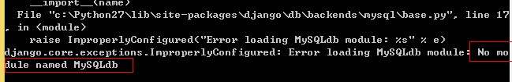

为解决上述问题，安装mysqlclient
pip install mysqlclient

1、进入cmd,如下操作
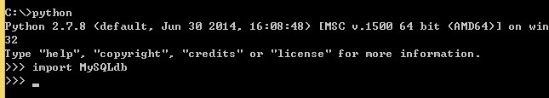
如果import MySQLdb没有报错，则安装成功。
2、新建项目
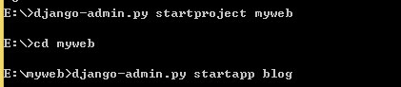
3、修改setting.py，指定数据库为mysql
DATABASES = {
'default': {
'ENGINE': 'django.db.backends.mysql',
'NAME': 'czf',
'USER':'root',
'PASSWORD':'root',
'HOST':'localhost',
'PORT':'3306',
}
}
其中czf是库名。
4、添加模型
from __future__ import unicode_literals
from django.db import models
class Employee(models.Model):
name=models.CharField(max_length=20)

5、同步数据库
python manage.py makemigrations
python manage.py migrate
6、查看库里有已经 demo_employee和其他django的其他包含表
7、添加数据
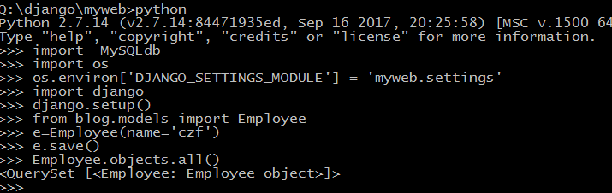
mysql表中已经有相关数据

